Práctica Google Cloud Shell

Item 1: Configuración de la terminal
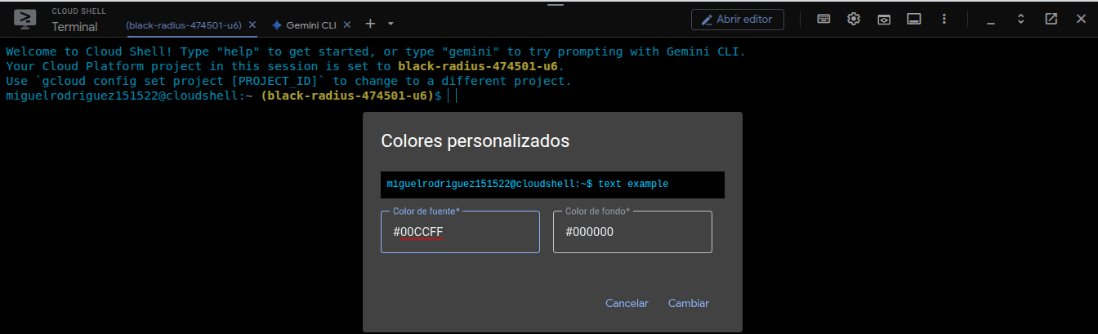

Item 2: Lista de instancias de máquinas virtuales
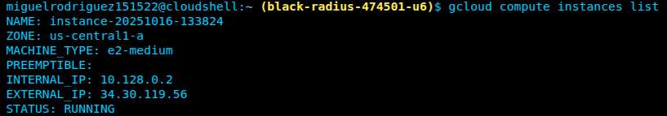

Item 3: Creación de una instancia desde la terminal
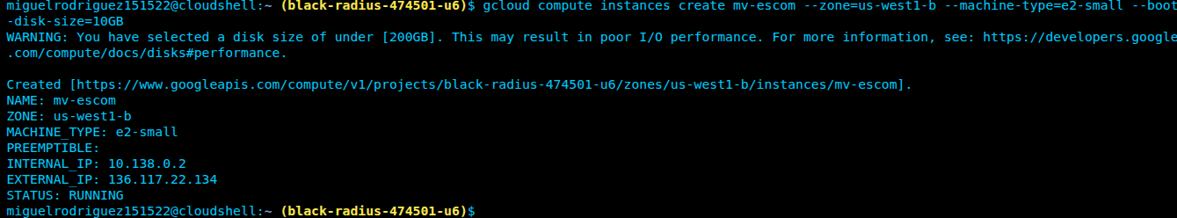
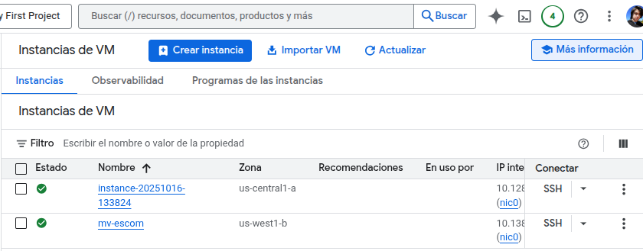

Item 4: Comandos para ver lista de zonas y tipos de máquinas
Para ver los tipos de máquinas se usa “gcloud compute machine-types list”, donde para cada tipo de máquina se enlista el nombre, zona, número de CPU’s, RAM en GB’s, y si está deprecado o no.
Para ver las zonas disponibles se usa “gcloud compute zones list”, donde para cada zona se enlista el nombre, la región, el estatus (Up o Down), la siguiente fecha de mantenimiento y la fecha donde se da de baja.

Item 5: Compilar un programa de Java escrito desde el editor de texto integrado
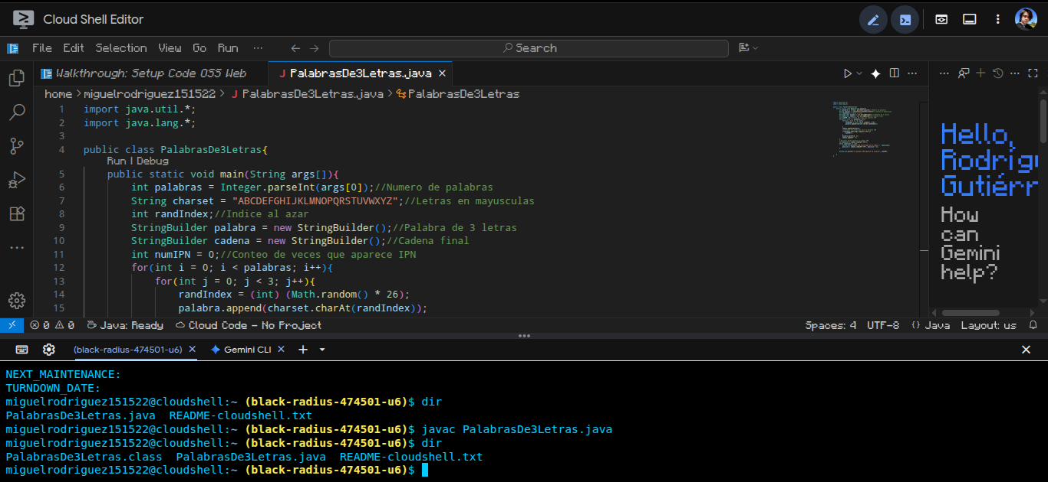

Item 6: Subir un archivo .jar a un bucket
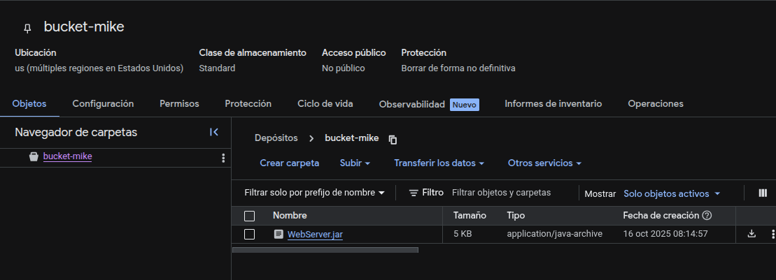

Item 7: Despegar WebServer a la nube y acceder desde un navegador
